Инструкция по заполнению бланков ответов участников ОГЭ

Все бланки ответов заполняются яркими черными чернилами. Допускается использование гелевой, капиллярной или перьевой ручек. Линия метки («крестик») в полях не должна быть слишком толстой. Если ручка оставляет слишком толстую линию, то вместо крестика в поле нужно провести только одну диагональ квадрата (любую). Участник экзамена должен изображать каждую цифру и букву во всех заполняемых полях бланков, тщательно копируя образец ее написания из строки с образцами написания символов, расположенной в верхней части бланка ответов № 1. Небрежное написание символов может привести к тому, что при автоматизированной обработке символ может быть распознан неправильно. Каждое поле в бланках заполняется, начиная с первой позиции (в том числе и поля для занесения фамилии, имени и отчества участника экзамена). Если участник экзамена не имеет информации для заполнения поля, он должен оставить его пустым (не делать прочерков).
Категорически запрещается:
делать в полях бланков, вне полей бланков или в полях, заполненных типографским способом, какие-либо записи и пометки, не относящиеся к содержанию полей бланков;
использовать для заполнения бланков цветные ручки вместо черной, карандаш (даже для черновых записей на бланках), средства для исправления внесенной в бланки информации («замазку» и др.).
Заполнение бланка ответов №1
В верхней (регистрационной) части бланка №1 заполняются следующие поля:
дата проведения экзамена (ДД-ММ-ГГ);
код региона;
код образовательной организации;
номер и буква класса (при наличии);
код пункта проведения экзамена;
номер аудитории;
подпись участника;
фамилия;
имя;
отчество (при наличии);
документа, удостоверяющего личность;
пол участника (отмечается меткой в соответствующем поле).

Ответы на задания с выбором ответа
В средней части бланка ответов № 1 расположены поля для записи ответов на задания с выбором ответа из предложенных вариантов. В области ответов на задания с выбором ответа нельзя допускать случайных пометок, клякс, полос размазанных чернил и т.д., так как при автоматизированной обработке это может быть распознано как ответы на задания.
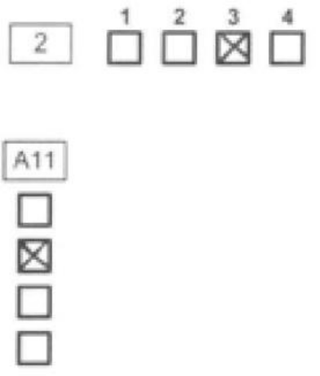

Замена ошибочных ответов части А
Если не удалось избежать случайных пометок, их следует заменить в области «Замена ошибочных ответов» на те ответы, которые участник экзамена считает правильными
На бланке ответов № 1 расположены поля для замены ошибочных ответов, предназначенные для исправления участниками своих ответов части А. Ниже приведены примеры замен.
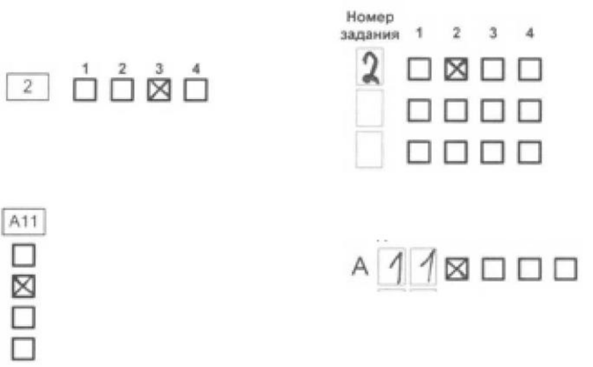

Ответы на задания с кратким ответом
Также в средней части бланка ответов № 1 расположены поля для записи ответов на задания с ответом в краткой форме. Краткий ответ записывается слева направо от номера задания, начиная с первой ячейки. Каждый символ записывается в отдельную ячейку.
Краткий ответ можно давать только в виде слова, одного целого числа или комбинации букв и цифр (если в КИМ не указано, что ответ можно дать с использованием запятых для записи ответа в виде десятичной дроби или в виде перечисления требуемых в задании цифр или букв).
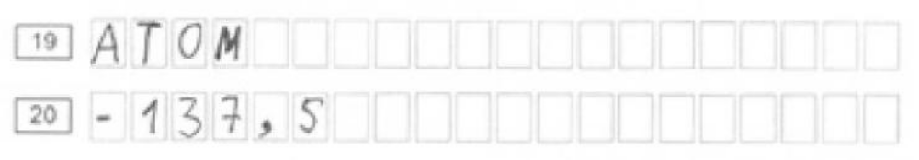
Замена ошибочных ответов части В
В специальных полях бланка приведены поля для замены ошибочных ответов на задания с кратким ответом.
На бланке ответов № 1 расположены поля для замены ошибочных ответов, предназначенные для исправления участниками своих ответов части В. Ниже приведен пример замены.

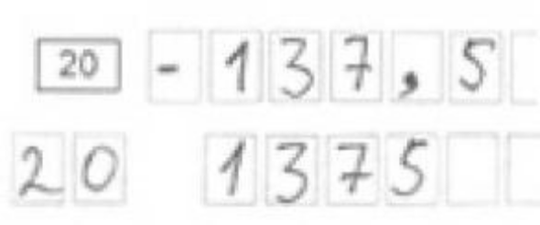

Заполнение бланка ответов №2
Бланк ответов № 2 предназначен для записи ответов на задания с развернутым ответом.
Информация для заполнения полей верхней части бланка:
код региона, код и название предмета.
Информация должна соответствовать информации, внесенной в бланк ответов № 1.
Основную часть бланка занимает область записи ответов на задания с ответом в развернутой форме. В этой области внутри границ участник вносит ответы на соответствующие задания строго в соответствии с требованиями КИМ. При недостатке места для ответов на лицевой стороне бланка ответов № 2 участник может вносить ответы на соответствующие задания части С на оборотной стороне бланка, сделав внизу лицевой стороны запись «смотри на обороте».
При остатке свободного места на бланке ответов №2 организатор в аудитории при сборе экзаменационных материалов должен поставить английскую букву “Z” в данной области, заполнив все свободное место. Пример заполнения приведен ниже.

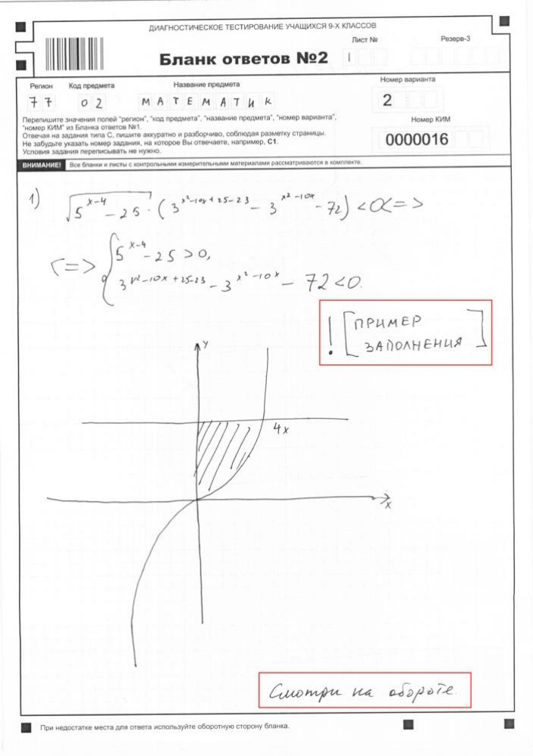

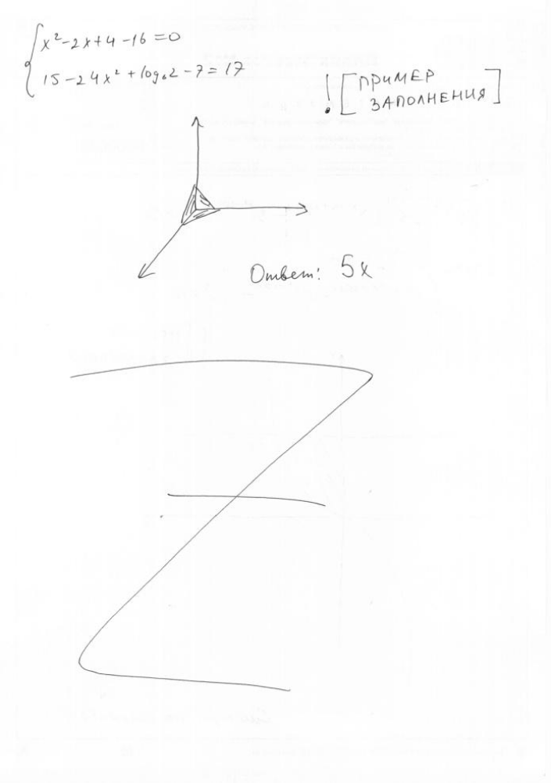

Заполнение дополнительного бланка ответов №2
При недостатке места для ответов на основном бланке ответов № 2 участник экзамена может продолжить записи на дополнительном бланке ответов №2, выдаваемом организатором в аудитории по требованию участника в случае, когда на основном бланке ответов № 2 не осталось места.
При этом организаторы фиксируют связь номеров основного и дополнительного листа (бланка) в специальных полях листов (бланков).

